浦东新区教师继续教育试点课程
《折纸数学课系列之芳贺折纸、折纸七巧板》介绍
一、内容介绍
大家印象中的折纸可能属于“小儿科”。但现在折纸已发展成一个跨学科的学问领域，涉及数学、科学、艺术、建筑、服装设计、航天、生物、医疗等众多学科。科学、数学与教育折纸国际大会已成功举办7届。下面几个作品帮助大家领略折纸世界：
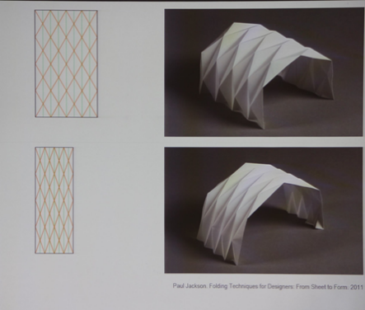 | 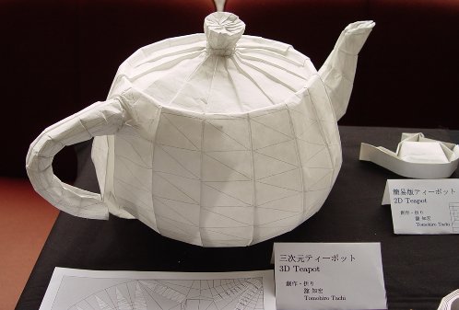
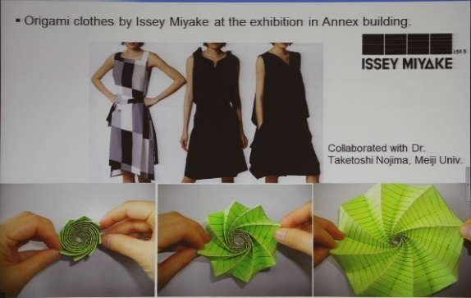 | 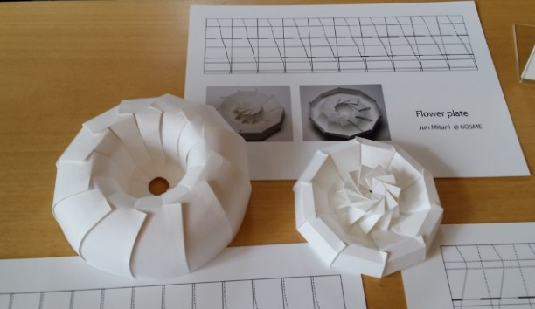
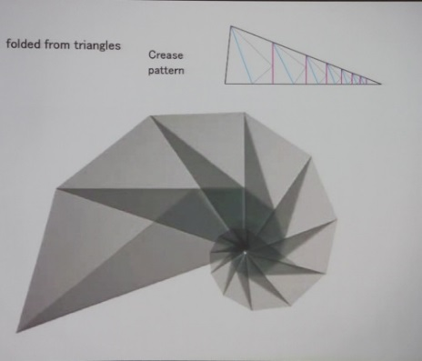 | 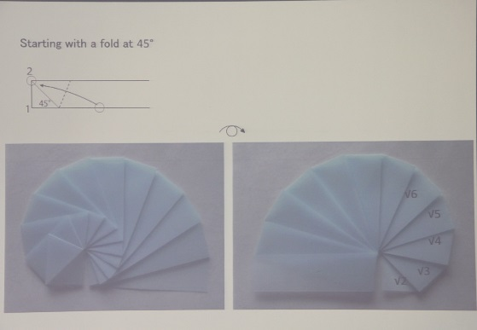
另一方面，中小学数学教学与课程改革大潮中，素质教育备受推崇，但身处一线的中学数学教师因缺少拓展与探究课程资源而苦恼。
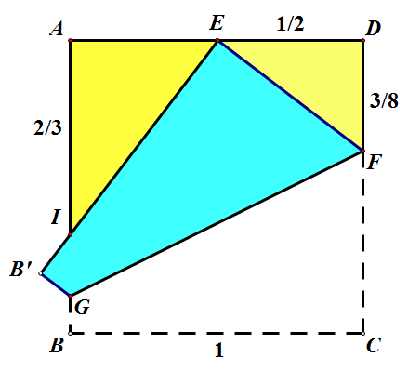
作为本课程的试点内容，首先将向参与的老师介绍《芳贺折纸》和《折纸七巧板》。《芳贺折纸》中将从闻名世界的折纸名师芳贺和夫的作品中精选部分成果予以介绍。最有名的是芳贺折纸三定理，都是围绕用折纸手法三等分正方形折纸的一边，三种折法原理的说明过程中要求学生能综合应用一元一次方程、一元二次方程方程组解法、勾股定理、相似三角形对应边成比例等许多内容。通过该课题的展开，能培养学生综合运用数学知识的能力、数学建模能力、空间观念等。我们也可以将这三个定理进行推广，获得一些有趣的应用，能据此培养学生提出问题、解决问题的能力。除这三个定理以外，本讲座中还将介绍正方形四点合折、子母线问题、徒手等分复印纸的长短边等芳贺折纸数理作品中的精华内容。
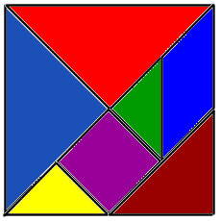
《折纸七巧板》专题将向各位参与的老师介绍如何用两张A4复印纸折出一套纸质七巧板，以及如何用七巧板开展探究教学。比起木质或塑料制作的七巧板，纸质七巧板有着便携、环保的优势，并且是学生自己制作，能在制作过程中探究和巩固相关图形的基础知识，会得到意料之外的收获。
二、培训师介绍
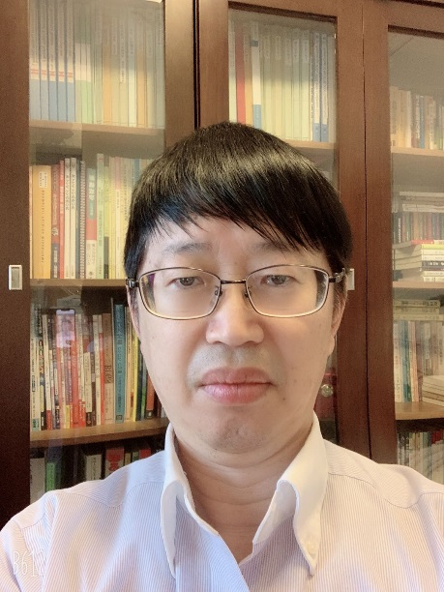
陆新生，教育学博士，毕业于东京学艺大学，现任上海师范大学数理学院数学教师教育专业副教授，硕士生导师，数学与应用数学（师范）专业负责人，课程论（数学）与学科教学（数学）两个方向的硕士学位点负责人，上海师大数学教师教育研究室主任。
社会兼职：《上海中学数学》杂志副主编，《数学教育学报》编委，全国数学教育研究会常务理事、副秘书长。
先后在上海师大附中、上海市汾阳中学、上海师大附属康城实验学校、上海市实验学校、上海市仙霞高级中学开设数学折纸拓展课程，促进学生的数学学习；
先后为上海、新疆、青海、宁夏、浙江、河南、江苏等地的中小学教师进行了30多场数学教育技术、数学折纸等方面的科普推广工作。
为上海市十三五教师教育课程平台录制36学时的《数学教育技术》课程，为上海市十四五教师教育课程平台录制36学时的《折纸数理课程开发》课程。

